МИНИСТЕРСТВО СЕЛЬСКОГО ХОЗЯЙСТВА
РОССИЙСКОЙ ФЕДЕРАЦИИ

Департамент научно-технологической политики и образования

Федеральное государственное бюджетное учреждение
СЕВЕРО - КАВКАЗСКАЯ ГОСУДАРСТВЕННАЯ ЗОНАЛЬНАЯ
МАШИНОИСПЫТАТЕЛЬНАЯ СТАНЦИЯ

ОТЧЕТ № 11-11-14 (4060272)
от 23 октября 2014 года

выполнения информационной услуги
по результатам базовых испытаний
сельскохозяйственной машины
ЖАТКИ ДЛЯ УБОРКИ ЗЕРНОВЫХ КУЛЬТУР РСМ-161.27

Настоящий отчет разработан для предоставления информационной услуги.

Зерноград 2014
СОДЕРЖАНИЕ

Введение 3
1 Назначение машины 4
2 Условия испытаний и режимы работы машины 8
3 Результаты испытаний 9
3.1 Показатели назначения 7
3.2 Перечень несоответствий машины требованиям ТЗ 11
4 Заключение по результатам испытаний 12
5 Выводы 13
Приложение А Оценка эффективности изменений, внесенных
в конструкцию машины 14

ВВЕДЕНИЕ

Наименование машины | Жатка
Марка машины | РСМ-161.27
Заводской номер машины | 000003
Год изготовления | 2012
Изготовитель | ООО «КЗ «Ростсельмаш»
Сведения о сертификации | Не сертифицирована
Период проведения испытаний | 23.06…19.08.2014
Место проведения испытаний | Хозяйства Зерноградского района Ростовской области

Испытания жатки РСМ-161.27 проведены на соответствие требованиям технического задания РСМ-161.27 ТЗ по рабочей программе и методике, утвержденной директором ФГБУ «Северо-Кавказская МИС» 03.07.2014.

1 НАЗНАЧЕНИЕ МАШИНЫ

Жатка для уборки зерновых культур РСМ-161.27 (рис. 1 и 2) предназначена для уборки зерновых колосовых, крупяных культур, семенников трав прямым комбайнированием.
Жатка изготавливается в нескольких исполнениях:
- с шириной захвата – 5; 6; 7 и 9 метров;
- с различным приводом режущего аппарата. В качестве привода может служить механизм качающейся шайбы (далее МКШ) или редуктор
Pro-Drive 85 MVvGKF RS20;
- с наличием единого гидроразъема или быстросъемными полумуфтами.
Жатка агрегатируется с самоходными зерноуборочными комбайнами РСМ-161 и РСМ-171 и может использоваться в районах с умеренным климатом, категория размещения I по ГОСТ 15150.
Жатка состоит из сварного каркаса 3 (рис. 3), на котором установлены: аппарат режущий 8, мотовило 2, шнек 4, гидрооборудование 1, щиток 5, четыре опоры 6, два делителя 7, электрооборудование.
Жатка РСМ-161.27 обеспечивает копирование рельефа поля в продольном и поперечном направлениях с помощью электрогидравлической системы (СКРП).
Технологический процесс при прямом комбайнировании протекает следующим образом: мотовило подводит порцию стеблей к режущему аппарату, срезанные стебли транспортируются шнеком к центру жатки, захватываются выдвигающимися пальцами приемного битера и перемещаются в наклонную камеру комбайна.
Жатка РСМ-161.27 в агрегате с комбайном РСМ-171 в работе приведена на рисунке 4.
Жатка РСМ-161.27 испытывается на МИС впервые; в конструкцию жатки, по сравнению с ранее испытанными образцами, внесено одно изменение: установлен единый гидроразъем фирмы «Faster» (неподвижная часть) (рис. 5) с целью повышения удобства и снижения трудоемкости соединения гидросистем жатки и комбайна.

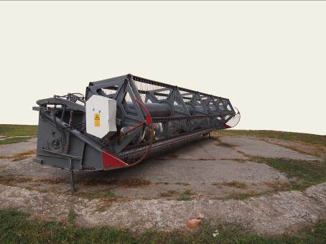

Рисунок 1 – Жатка-для уборки зерновых культур РСМ-161.27.
Вид спереди справа

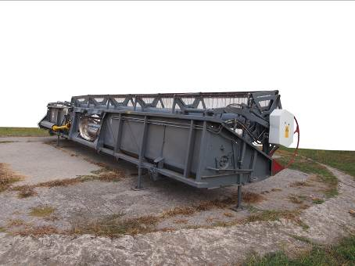

Рисунок 2 – Жатка для уборки зерновых культур РСМ-161.27.
Вид сзади справа

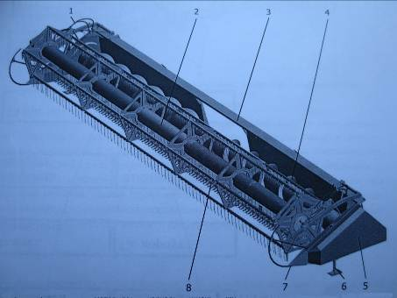

Рисунок 3 – Жатка для уборки зерновых культур РСМ-161.27.
Устройство:
1 – гидрооборудование; 2 – мотовило;
3 – каркас; 4 – шнек; 5 – щиток; 6 – опора;
7 – делитель; 8 – аппарат режущий

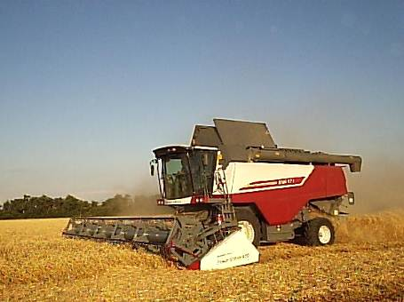

Рисунок 4 – Жатка для уборки зерновых культур РСМ-161.27
в агрегате с зерноуборочным комбайном РСМ-171
в работе

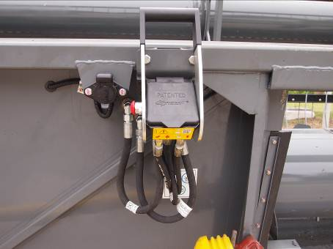

Рисунок 5 – Единый гидравлический разъем фирмы
«Faster» (неподвижная часть)

2 УСЛОВИЯ ИСПЫТАНИЙ И РЕЖИМЫ РАБОТЫ МАШИНЫ

Показатель | Значение показателей по:
Показатель | ТЗ | при испытаниях
Вид работы | Уборка зерновых колосовых  культур
Культура, сорт | Зерновые колосовые культуры |  | Озимая пшеница Юка, Гром и другие; яровой ячмень Ратник и другие
Рельеф поля | Нет данных |  | Ровный
Уклон поля, град. | Не более 8 |  | 0…1,5
Влажность почвы в слое  от 0 до 10 см, % | Не более 20 |  | 15,58…29,00
Твердость почвы в слое  от 0 до 10 см, МПа | Не менее 1 |  | 0,7… 1,3
Засоренность почвы камнями, шт./м² | Нет данных |  | 0
Высота растений, см | Не более 180 |  | 10,2…100,0
Полеглость растений, % | Не более 20 |  | 5,0…81,8
Отношение массы зерна к массе соломы | Нет данных |  | 1:1,07…1:1,56
Соломистость, % | То же |  | 38,0…76,3
Урожайность зерна, ц/га | -«- |  | 26,6…77,0
Масса 1000 зерен, г | -«- |  | 40,6…51,4
Влажность, %:  - зерна  - соломы | -«-  Не более 35 |  | 8,7…11,5  6,23…19,62
Засоренность культуры сорняками, % | Не более 1 |  | 0…1,0
Естественные потери зерна, % | Нет данных |  | 0…0,32
Режимы работы:  - рабочая скорость, м/с (км/ч)  - установочная высота среза, см  - рабочая ширина захвата (с учетом перекрытий), м | До 3,33 (до 12,0)  4,5…20  Нет данных |  | 1,39…2,22 (5…8)  11  8,74…9,0

3 РЕЗУЛЬТАТЫ ИСПЫТАНИЙ
3.1 Показатели назначения

Показатель | Значение показателя по:
Показатель | ТЗ |  | данным  испытаний
1 | 2 |  | 3
Техническая характеристика
Тип изделия | Фронтально-шнековая, симметричная, копирующая рельеф поля в продольном и поперечном направлениях
Ширина захвата жатки (конструкционная), м | 5; 6; 7 или 9 |  | 8,97
Агрегатируется (марки комбайнов) | РСМ-161 и  РСМ-171 |  | РСМ-171
Привод жатки | Карданной передачей от наклонной камеры
Габаритные размеры жатки (в положении хранения), мм:  - длина  - ширина  - высота | Не более 2500  Не более 9500  Не более 1800 |  | 2380  9440  1820
Габаритные размеры жатки в транспортном положении на тележке  ТТ-4000, мм:  - длина  - ширина  - высота | Нет данных  То же  -«- |  | 13880  2640  2340
Масса жатки, кг | Не более 2400 |  | 2250
Функциональные показатели
Производительность, га/ч, за 1 ч:  - основного времени  - сменного времени | Нет данных  То же | 6,23  4,55
Удельный расход топлива за время сменной работы, кг/га | -«- | 9,96
Эксплуатационно-технологические  коэффициенты:  - надежности технологического  процесса  - использования сменного времени | Не менее 0,98  Нет данных | 1,00  0,73

Продолжение
1 | 2 | 3
Показатели качества выполнения технологического процесса
Высота среза:  - установочная, см  - средняя фактическая, см  - стандартное отклонение, см  - коэффициент вариации, % | 4,5…20  Нет данных  То же  -«- | 11  15,97  2,76  17,34
Потери зерна за жаткой, % | Не более 0,5 | 0,33

3.2 Перечень несоответствий машины требованиям ТЗ

Наименование показателя,  номер пункта ТЗ | Значение показателя по:
Наименование показателя,  номер пункта ТЗ | ТЗ | данным  испытаний
При первичной технической экспертизе
Пункт 4.3.1 Пределы регулирования высоты среза, мм | От 45 до 200 | 55…200
Пункт 4.2.1 Шаг пальцев граблин мотовила, мм | 165±10 | 218

4 ЗАКЛЮЧЕНИЕ ПО РЕЗУЛЬТАТАМ ИСПЫТАНИЙ

Испытаниями жатки РСМ-161.27 установлено:
1 Сохранность при транспортировке удовлетворительная.
2 Качество технической документации, представленной с жаткой, удовлетворительное, однако, имеются отдельные замечания.
3 По качеству изготовления первичной технической экспертизой выявлено три недостатка.
4 Производительность жатки в час основного времени составила
6,23 га при оптимальной скорости движения 7,2 км/ч. При этом, потери зерна за жаткой составили 0,33%, что соответствует требованиям ТЗ
(не более 0,5%).
5 Технологический процесс протекает устойчиво – коэффициент надежности технологического процесса равен 1, что соответствует требованиям ТЗ (не менее 0,98).
6 Удельная суммарная оперативная трудоемкость технического обслуживания (0,02 чел.-ч/ч) соответствует требованиям ТЗ (не более
0,05 чел.-ч/ч).
7 Оперативная трудоемкость ЕТО – 0,12 чел.-ч.
8 Оперативная трудоемкость перевода жатки из транспортного положения в рабочее и обратно составляет 0,2 чел.-ч, что соответствует требованиям ТЗ (не более 0,2 чел.-ч).
9 Оперативная трудоемкость навески жатки на комбайн составляет 0,1 чел.-ч, что соответствует требованиям ТЗ (не более 0,2 чел.-ч).
10 Жатка по безопасности и эргономичности конструкции замечаний не имеет.
11 Жатка не соответствует требованиям ТЗ по двум пунктам.
12 По сравнению с ранее испытанными образцами в представленный на испытания образец внесено одно изменение, которое оценено как эффективное. В процессе испытаний изменения в конструкцию жатки не вносились.
13 После наработки 134 ч основного времени жатка находится в работоспособном состоянии и пригодна к дальнейшей эксплуатации.
14 Конструкция жатки РСМ-161.27 перспективна, вписывается в технологию производства сельскохозяйственной продукции.

5 ВЫВОДЫ

Испытанный образец жатки для уборки зерновых культур РСМ-161.27 соответствует требованиям НД по показателям назначения и безопасности, соответствует современным требованиям сельскохозяйственного производства.

Директор
канд. техн. наук Г.А. Жидков

Приложение А

Оценка эффективности изменений, внесенных в конструкцию
машины

Описание конструкционных изменений | Оценка эффективности
Изменения, внесенные в машину, по сравнению с ранее испытанным
образцом
Установлен единый гидравлический разъем фирмы «Faster» (неподвижная часть) с целью повышения удобства соединения гидросистем жатки и комбайна (рис.5) | Эффективно.  Повышено удобство и снижена трудоемкость соединения гидросистем жатки и комбайна
Изменения в процессе испытаний в конструкцию жатки
не вносились

